VI Mini Kongres Brydża Sportowego Parami

pod honorowym patronatem Burmistrza Międzyzdrojów
Pana Leszka Dorosza

Termin: 25 kwietnia 2010 r. [niedziela]

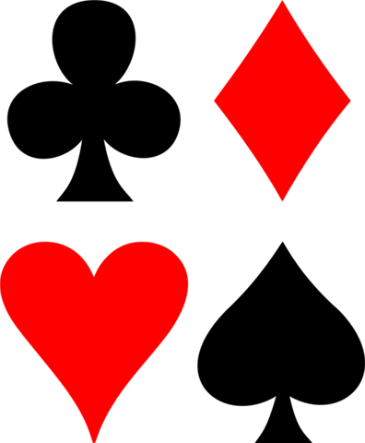
Miejsce: Międzynarodowy Dom Kultury w Międzyzdrojach
ul. Boh. Warszawy 20

Program imprezy:
Turniej par na impy - godz. 10.00 – 14.30
Turniej par na maksy - godz. 15.30 – 20.00

Opłaty startowe [ w każdym turnieju ] :
- normalna 25,00 od osoby
- członkowie PZBS 20,00 od osoby
- panie, seniorzy, juniorzy 15,00 od osoby

Nagrody :
- Puchary od Burmistrza Międzyzdrojów dla zwycięskiej pary w Mini Kongresie
- Pieniężne – w każdym turnieju w wysokości 50% uzyskanego funduszu wpisowego [otrzyma 10% uczestników w każdym z turniejów ].
- Rzeczowe – Organizatorzy fundują nagrody dla par, które zajmą czołowe miejsca w łącznej punktacji Mini Kongresu.

Sponsorzy : Gmina Międzyzdroje

Patronat medialny : Telewizja Kablowa W Międzyzdrojach

Organizator :
- Międzynarodowy Dom Kultury tel. 91 32 82 600
- Samodzielna Sekcja Brydża Sportowego przy MDK w Międzyzdrojach tel. kontaktowy 505279055

Zespół sędziowski : Longin Piasecki

Romuald Leoniewski
Obowiązują przepisy MPB, polityki systemowej PZBS oraz ustalenia organizatora w regulaminie podane przed imprezą

ZAPRASZAMY

